实验报告
课程名称 |  | 实验名称
姓 名 |  | 学 号
班 级 |  | 实验日期
指导教师 |  | 实验地点
实验成绩 |  | 评阅教师
教师评语

实验题目：PyTorch进阶
摘要
本实验旨在学习PyTorch在计算机视觉和自然语言处理领域的进阶应用。实验内容分为两大部分：第一部分使用TorchVision库加载预训练的Faster R-CNN模型进行目标检测，理解两阶段检测器的工作原理；第二部分使用TorchText库处理AG_NEWS新闻数据集，构建基于EmbeddingBag的文本分类模型。通过本实验，掌握预训练模型的加载与微调技术，以及不同领域（图像与文本）深度学习方法的应用差异。
一、题目描述
PyTorch生态系统提供了丰富的域库（Domain Libraries），包括TorchVision（计算机视觉）、TorchText（自然语言处理）、TorchAudio（音频处理）等。本实验基于PyTorch官方域库教程，系统学习以下进阶内容：
1. TorchVision目标检测：使用Faster R-CNN模型进行目标检测。Faster R-CNN是一种两阶段目标检测算法，通过区域提议网络(RPN)生成候选框，再对候选框进行分类和回归。学习加载预训练模型、进行推理以及模型微调的方法。
2. TorchText文本分类：使用AG_NEWS数据集训练文本分类模型。AG_NEWS是一个包含4个类别（World、Sports、Business、Sci/Tech）的新闻分类数据集。学习文本预处理流程，包括分词、构建词表、文本编码，以及使用EmbeddingBag构建高效的文本分类模型。
实验参考来源：
- https://docs.pytorch.org/tutorials/domains.html
- https://pytorch.org/vision/stable/index.html
- https://pytorch.org/text/stable/index.html
二、实验内容
2.1 TorchVision目标检测 (Faster R-CNN)
Faster R-CNN是目标检测领域的经典算法，由RPN（Region Proposal Network）和Fast R-CNN两个模块组成。RPN负责生成候选目标区域，Fast R-CNN则对这些区域进行分类和边界框回归。
2.1.1 加载预训练模型
使用torchvision.models.detection.fasterrcnn_resnet50_fpn加载在COCO数据集上预训练的模型。COCO数据集包含91个类别（含背景），模型权重文件约160MB。
模型加载信息：
- 模型架构：ResNet-50 + FPN（特征金字塔网络）
- 预训练数据集：COCO 2017
- 检测类别数：91（含背景）
- 权重来源：FasterRCNN_ResNet50_FPN_Weights.DEFAULT
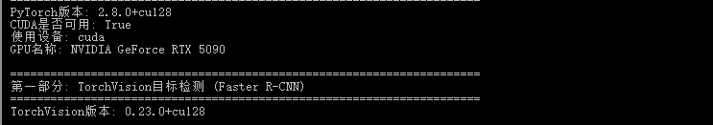
[截图1: Faster R-CNN模型加载信息]
2.1.2 图像预处理与推理
创建测试图像并进行预处理。预处理包括图像缩放、归一化等操作，使其符合模型输入要求。使用模型进行前向推理，获取检测框、类别标签和置信度分数。
推理结果：
- 检测到目标数量：______
- 置信度阈值：0.5
- 各目标类别及置信度：______
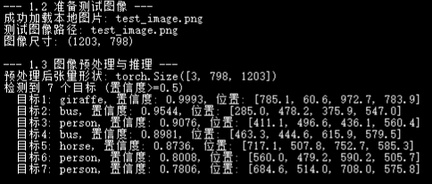
[截图2: 目标检测推理结果输出]
2.1.3 检测结果可视化
使用matplotlib绘制检测结果，在图像上标注检测框、类别名称和置信度分数。不同类别使用不同颜色进行区分。
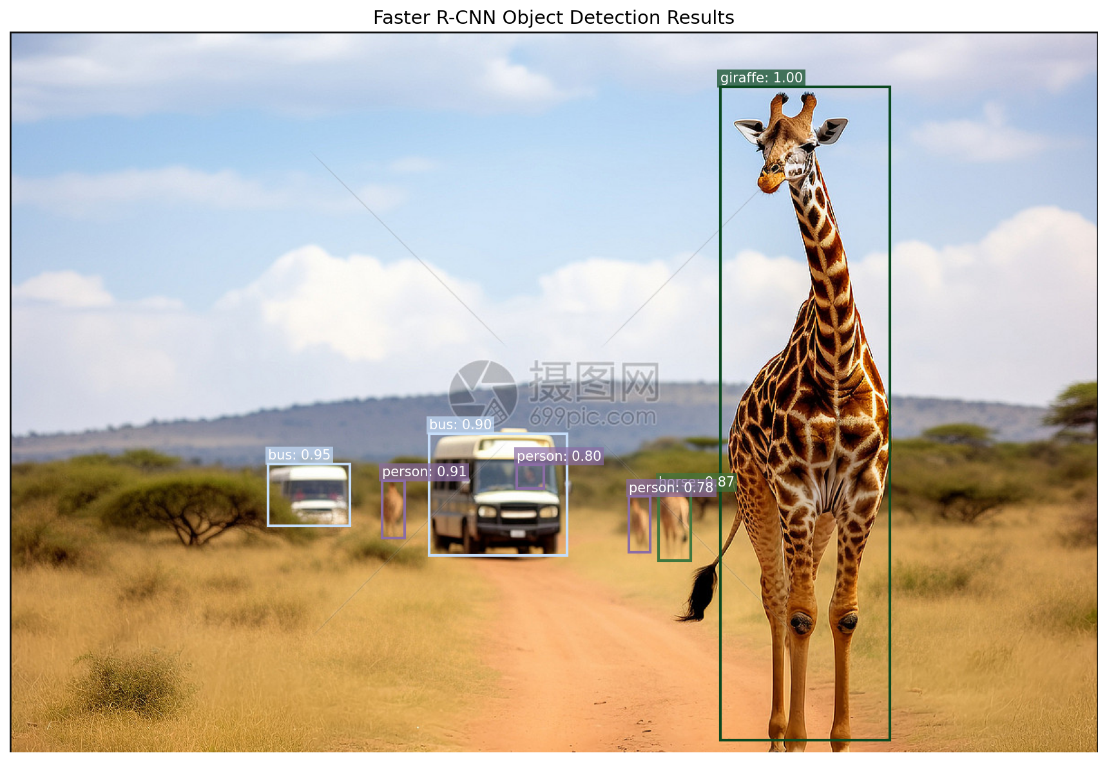
[截图3: Faster R-CNN目标检测结果可视化图]
2.1.4 模型微调说明
预训练模型可以通过替换最后的预测头（box_predictor）来适应自定义数据集。只需修改输出类别数，即可在新的目标检测任务上进行微调训练。
微调步骤：
1. 加载预训练模型
2. 获取roi_heads.box_predictor的输入特征维度
3. 替换为新的FastRCNNPredictor，指定新的类别数
4. 使用自定义数据集进行训练
2.2 TorchText文本分类 (AG_NEWS)
AG_NEWS是一个新闻分类数据集，包含120000条训练样本和7600条测试样本，分为4个类别：World（世界）、Sports（体育）、Business（商业）、Sci/Tech（科技）。
2.2.1 数据集加载与探索
使用torchtext.datasets.AG_NEWS加载数据集。数据集以(label, text)元组的形式返回，label为1-4的整数，text为新闻文本字符串。
数据集统计：
- 训练集样本数：120000
- 测试集样本数：7600
- 类别数：4
- 类别映射：{1: 'World', 2: 'Sports', 3: 'Business', 4: 'Sci/Tech'}
[截图4: AG_NEWS数据集加载与样本展示]
2.2.2 文本预处理
文本预处理是NLP任务的关键步骤。本实验使用basic_english分词器将文本拆分为单词，然后构建词表（vocabulary）将单词映射为整数索引。
预处理流程：
1. 分词：使用get_tokenizer('basic_english')
2. 构建词表：build_vocab_from_iterator
3. 设置默认索引：<unk>用于处理未登录词
词表大小：______
高频词示例：______
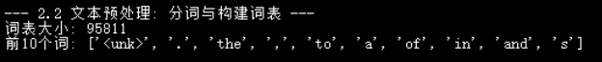
[截图5: 文本预处理与词表信息]
2.2.3 数据编码与DataLoader
将文本数据编码为整数张量，并使用collate_batch函数处理变长序列。由于一个批次中的文本长度不同，使用offsets记录每条文本的起始位置，配合EmbeddingBag的变长输入功能进行高效处理。
批次信息：
- 批次大小(batch_size)：64
- 训练批次数量：1875
- 测试批次数量：119
2.2.4 文本分类模型定义
使用EmbeddingBag + Linear构建文本分类模型。EmbeddingBag将变长文本序列编码为固定长度的向量，相比RNN/CNN结构更加高效。模型结构如下：
- 嵌入层：EmbeddingBag(vocab_size, embed_dim, mode='mean')
- 全连接层：Linear(embed_dim, num_class)
- 词表大小：______
- 嵌入维度：64
- 输出类别：4
- 总参数数量：______
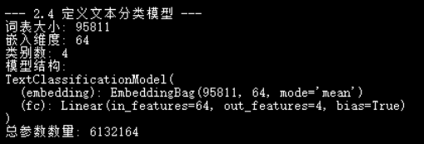
[截图6: 文本分类模型结构定义]

2.2.5 模型训练
使用CrossEntropyLoss作为损失函数，SGD优化器进行训练。学习率设为4.0，并使用StepLR学习率调度器，每轮衰减系数为0.9。
训练参数：
- 训练轮数(epochs)：5
- 学习率(learning rate)：4.0
- 优化器：SGD
- 学习率调度：StepLR(step_size=1, gamma=0.9)
- 损失函数：CrossEntropyLoss
训练过程：
Epoch 1/5 | Train Loss: ______ | Train Acc: ______ | Test Loss: ______ | Test Acc: ______ | Time: ______s
Epoch 2/5 | Train Loss: ______ | Train Acc: ______ | Test Loss: ______ | Test Acc: ______ | Time: ______s
Epoch 3/5 | Train Loss: ______ | Train Acc: ______ | Test Loss: ______ | Test Acc: ______ | Time: ______s
Epoch 4/5 | Train Loss: ______ | Train Acc: ______ | Test Loss: ______ | Test Acc: ______ | Time: ______s
Epoch 5/5 | Train Loss: ______ | Train Acc: ______ | Test Loss: ______ | Test Acc: ______ | Time: ______s
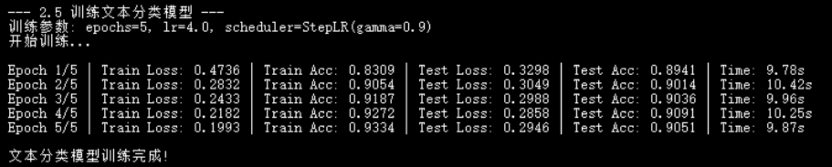
[截图7: 文本分类模型训练过程]
2.2.6 训练曲线可视化
绘制训练过程中的损失曲线和准确率曲线，分析模型的收敛情况。
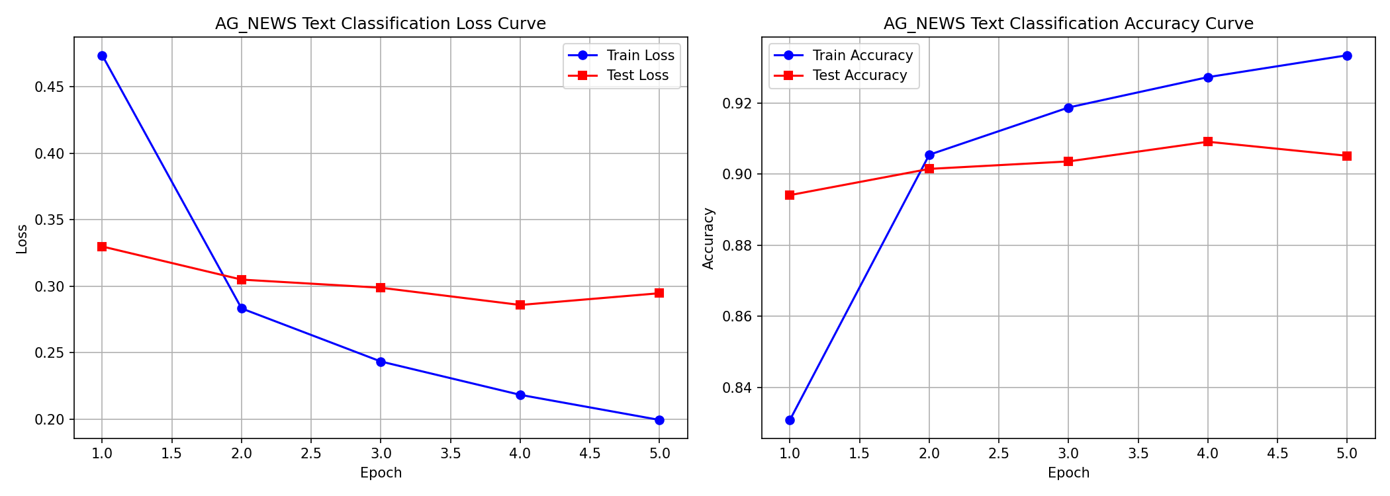
[截图8: AG_NEWS文本分类训练曲线图]

2.2.7 模型预测
使用训练好的模型对新的文本进行类别预测。选取4条不同主题的文本进行测试，验证模型的泛化能力。
预测结果：
文本1: 'The stock market rallied today...' -> 预测类别: ______
文本2: 'The football team won the championship...' -> 预测类别: ______
文本3: 'Scientists discovered a new species...' -> 预测类别: ______
文本4: 'The United Nations held an important meeting...' -> 预测类别: ______
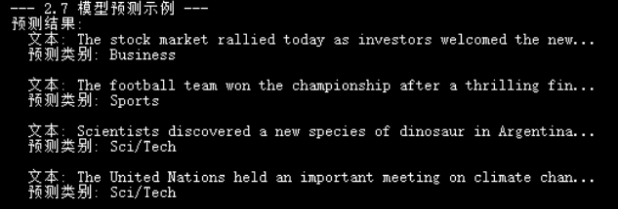
[截图9: 文本分类模型预测结果]

三、实验结果
本实验成功完成了PyTorch进阶内容的学习与实践。以下是两部分实验的关键结果汇总：
第一部分：TorchVision目标检测
1. 成功加载Faster R-CNN预训练模型（ResNet-50 + FPN backbone）
2. 在测试图像上检测到 ______ 个目标
3. 最高置信度目标类别：______，置信度：______
4. 理解了模型微调的方法：替换box_predictor适应新类别
第二部分：TorchText文本分类
1. 成功加载AG_NEWS数据集（120000训练样本，7600测试样本）
2. 构建词表大小：______
3. 模型总参数：______
4. 经过5个epoch训练，最终测试准确率：______
5. 模型能够正确预测不同主题的新闻类别
关键截图已在上述各小节中标注位置，请按编号插入对应截图。
四、总结
通过本次实验，深入理解了PyTorch在计算机视觉和自然语言处理领域的应用方法。
在目标检测部分，Faster R-CNN作为两阶段检测器的代表，通过RPN生成高质量候选框，再经ROI分类器精确定位和分类目标。预训练模型的加载与微调技术使得在自定义数据集上快速构建高性能检测系统成为可能。理解了两阶段检测器与YOLO等单阶段检测器的 trade-off：两阶段检测器精度更高但速度较慢，适用于对精度要求高的场景。
在文本分类部分，掌握了NLP任务的完整预处理流程：分词 -> 构建词表 -> 文本编码 -> 模型训练。EmbeddingBag模型虽然结构简单，但通过均值池化聚合词嵌入，在AG_NEWS数据集上取得了不错的分类效果，同时训练和推理速度远快于RNN-based模型。
两个实验的对比也揭示了图像和文本任务在数据表示、模型架构和预处理方法上的显著差异：图像使用卷积神经网络提取空间特征，文本使用嵌入层将离散词映射为连续向量。
实验中遇到的问题及解决方法：______
对实验的改进建议：______
五、参考文献
[1] PyTorch官方文档. https://docs.pytorch.org/docs/stable/index.html
[2] PyTorch域库教程. https://docs.pytorch.org/tutorials/domains.html
[3] TorchVision文档. https://pytorch.org/vision/stable/index.html
[4] TorchText文档. https://pytorch.org/text/stable/index.html
[5] Ren, S., et al. Faster R-CNN: Towards Real-Time Object Detection with Region Proposal Networks. IEEE TPAMI, 2017.
[6] Zhang, X., et al. Character-level Convolutional Networks for Text Classification. NeurIPS 2015.
[7] AG's News Corpus. https://groups.di.unipi.it/~gulli/AG_corpus_of_news_articles.html

